PRESSEMEDDELELSE

Operakino er nu klar med repertoiret for næste sæson

Da vi har fået adskillige henvendelser fra utålmodige operagæster i Operakino vedrørende næste sæson, er det os nu en fornøjelse at kunne afsløre, at Operakino fortsætter og følger sidste års succes op med et alsidigt program for den nye sæson med start den 17. september, oplyser Annette Teilmann.

Der bydes på alt fra populære klassikere, så som åbningsforestillingen La Traviata og Carmen, til mindre kendte værker som for eksempel operaerne Hamlet, komponeret af A. Thomas, og Søvngængersken af Bellini, samt en enkelt ballet, Snedronningen, baseret på H. C. Andersens udødelige eventyr, opført af Scottish Ballet.

Kom med til Arena di Verona – verdens ældste og kendteste amfiteater
En nyhed, som sikkert vil glæde mange af vores gæster, er operaoptagelserne fra Arena di Verona. Dette smukke, gamle og traditionsrige amfiteater, som i oldtiden kunne rumme 30.000 gæster, har nogle oplevet ved selvsyn, men nu kan det opleves af alle i Operakino. Det drejer sig om netop La Traviata samt den ikke mindre elskede opera Carmen og sidst men ikke mindst en koncertoptagelse med verdensstjernerne tenor Jonas Kaufmann, bariton Ludovic Tézier og sopran Sonya Yoncheva.

Billetter
Der kan købes billetter på hjemmesiden www.kinokultur.dk og i biografen fra en time før forestillingen. Der serveres en gratis forfriskning i pausen.

Det fulde program er tilgængeligt på www.kinokultur.dk og i papirversion i Kino fra sæsonopstart.

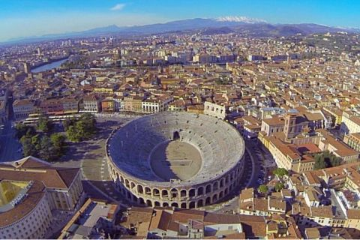

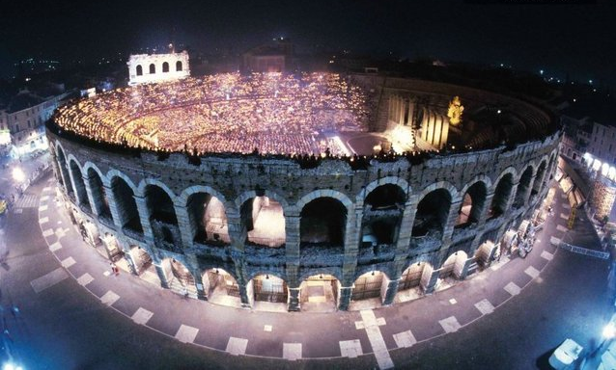
Arena di Verona

Ringsted, den 11. august 2023

